山西大学经济与管理学院
实验报告
姓 名 | 张海飞 |  | 学 号 | 2014083004 | 专业班级 | 2014电子商务
课程名称 | 电子商务网站建设 |  |  |  |  | 实验室 | C314
成 绩 |  |  |  | 指导教师
实验项目名称 |  | 创建上方固定左侧嵌套的框架网页
一、实验目的：

熟悉使用框架布局网页。

二、实验内容：

- 使用框架布局网页

三、实验步骤（要求有截图）：

- 启动dw，新建空白页面
- 创建主框架，以及主框架中嵌套的三个框架分别命名为top.html, main.html, left.html，效果截图如下：
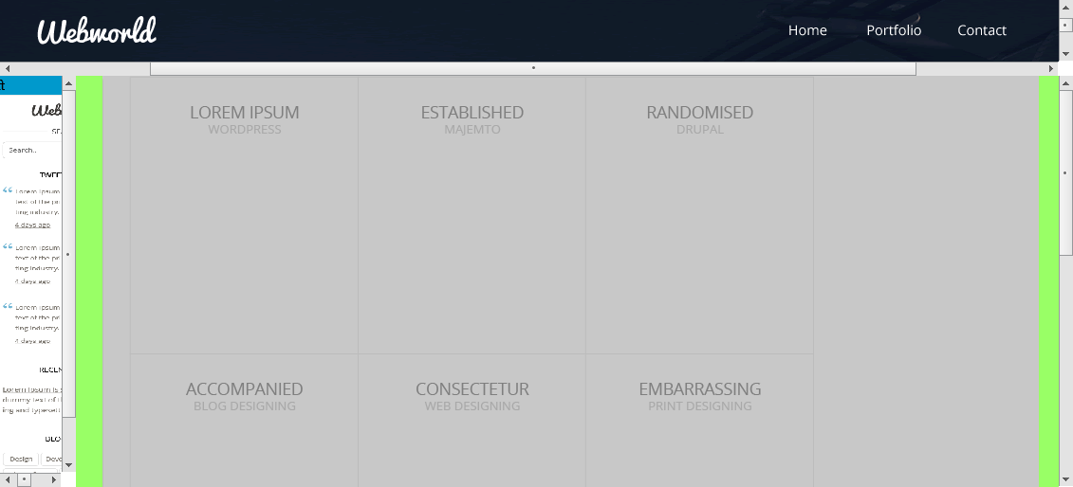
- 代码如下：
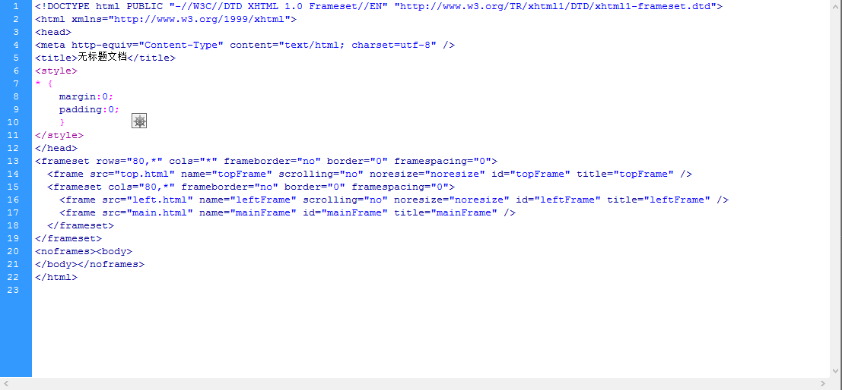
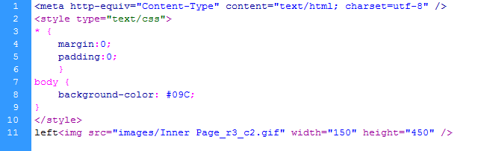
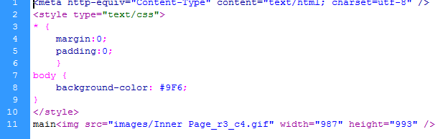
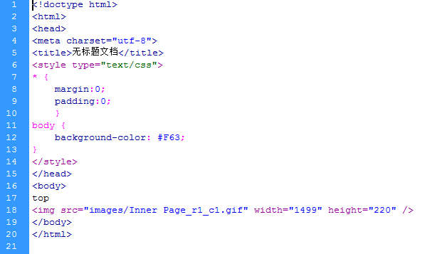

- 实验结果（要求有截图）：

最终效果图如下：

五、实验分析：

通过使用框架布局，学习到另一种布局方法；
框架布局，每个网页需要多个子页面整合，增加页面文件的数量，同时由于在真正服务器中，会增加服务器的负担，所以一般不适用框架布局。

实验报告说明：
- 实验报告是课程进行实验教学时需完成的，课程有几个实验项目就需要完成几份实验报告。
2．实验项目名称要与实验教学进度表上填的一致。
3．实验内容是此实验项目的具体题目内容。
4．实验步骤是完成本实验项目的具体每一步操作及说明，如用计算机软件完成，需要有每一步相应的截图。
5．实验结果要求有能够显示实验结果的截图。
6．实验分析需要学生列出完成此次实验过程所遇到的问题、说明问题是如何解决的、哪些是没有解决的。
7．实验报告需要学生将其和实验数据一起保存，等课程完全结束时由班长或任课老师统一交到学院实验中心。
8．正文主体用五号宋体；其中一级小标题用五号黑体，二级小标题用五号楷体，一级小标题与上下文之间各空0.5-1行间距；

